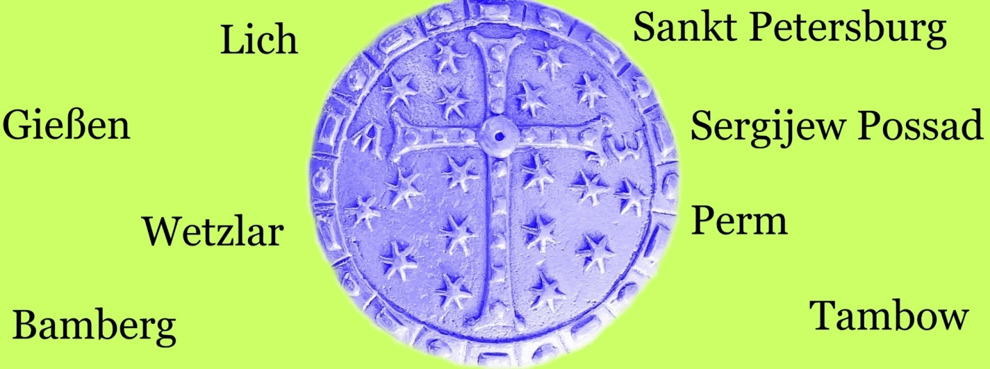

Kasachstan

Dialog

Evangelische und Orthodoxe Christen

Deutschland und Russland

Online-Treffen unter der Rubrik

„Fragen und Antworten“

16. Mai 2025.

17:00 – 18:30

Veranstaltungsplan:

1. Eröffnungsbemerkungen des Moderators und Vorstellung der Teilnehmer.

2. Antworten auf die Fragen der deutschen Teilnehmer.

3. Antworten auf die Fragen der russischen Teilnehmer.

4. Schlusswort und Ankündigung des nächsten Treffens.